【西安交通大学创新港咸阳新区（创新港北区）

总体规划设计】采购需求
一、采购标的需实现的功能或者目标，以及为落实政府采购政策需满足的要求：
（一）采购标的需实现的功能或者目标
本次采购创新港咸阳新区（创新港北区）总体规划设计。
西安交通大学创新港咸阳新区（创新港北区）的建设，是落实教育科技人才三位一体统筹推进的具体举措，是推进新时代西部大开发形成新格局的加速器，是学校加快建设中国特色世界一流大学的基础保障。未来这里将成为拔尖创新人才培养新特区、新兴交叉学科发展新引擎、未来产业技术创新策源地、产教深度融合发展示范区、高端创新人才聚集新高地、全球开放合作交流新窗口。
（二）为落实政府采购政策需满足的要求
本项目不专门面向中小企业采购。
根据《政府采购促进中小企业发展管理办法》（财库[2020]46号）规定，本项目采购标的为中小型企业制造、承建或承接的，投标人应提供办法规定的《中小企业声明函》，否则不得享受相关中小企业扶持政策。投标人应对提交的中小企业声明函的真实性负责，提交的中小企业声明函不真实的，应承担相应的法律责任。
本项目采购标的对应的《中小企业划型标准规定》所属行业为：建筑业。
二、采购标的需执行的国家相关标准、行业标准、地方标准或者其他标准、规范：
应满足国家规划相关法规、规范、规程和政策要求。
三、采购标的概况
本项目位于咸阳高新区，规划方案用地面积：约2000亩。校舍总建筑面积：约135 万㎡ ，其中一期建筑面积约53.8万㎡，二期、三期建筑面积约 81.2 万㎡ 。
（一）投标人需具备的资格条件：
1.须具备建设主管部门颁发的【工程设计综合资质甲级】或【建筑行业（建筑工程）甲级】及以上，且需同时具备【城乡规划编制资质甲级】 。
2. 投标人拟派项目负责人须具有建设行政主管部门颁发的建筑工程类【一级注册建筑师】执业资格，且在本单位注册。
（二）采购数量及详细情况
1.项目内容：
本次采购内容：规划设计内容包括规划理念，规划总平面，交通道路系统，功能分区，绿化及景观系统，场地高程设计，附属设施及地下管网系统，智慧化校园系统，地下空间的合理利用，主要建筑单体（核心公共区域：教学楼、实验楼、图书馆、教学实验实习用房、校行政办公楼、科研创新平台及附属用房等；活力生活区域：学生宿舍、餐厅、文体中心等；其他附属用房：学校主大门等）概念方案（包括主要建筑效果图、单体功能平面图、立面图、剖面图等），建筑物的建设高度控制及分析、天际线分析，建筑立面形象、色彩、材料的分析及确定，建筑绿建二星专篇，结合现状，提出合理的项目建设时序建议，预留远期发展用地，（详见总体规划任务书）。具体以本项目招标文件、答疑文件等文件所涵盖的内容为准。
报价要求：
本项目不组织踏勘现场，投标人可自行踏勘现场，综合考虑各项因素进行报价。
（三）最高限价：人民币 400万元 。
（四）服务周期： 60天 。
（五）服务地点： 创新港咸阳新区（创新港北区）。
（六）付款方式：1、预付款（合同生效后支付合同价的20%）；2、校园总图设计成果交付并经发包人确认后（合同价的 25%）；3、修建性详细规划设计成果交付并经发包人确认后（合同价的 30%）；4、单体概念方案设计成果交付并经发包人确认后（合同价的 20%）；5、尾款并经发包人确认后（设计成果全部归档，无遗留问题后支付，合同价的5%）。
付款前服务单位须提供正式票据
四、采购标的需满足的质量、安全、技术规格、物理特性等要求：
通过当地规划主管部门审批。（详见总体规划任务书）
- 采购标的需满足的服务标准、期限、效率等要求
详见总体规划任务书
- 采购标的的履约验收标准
详见总体规划任务书
如采购需求中与合同条款不一致的，按照采购需求中合同约定执行。
七、本次采购无方案补偿费

西安交通大学创新港咸阳新区（创新港北区）
总体规划任务书

一、项目建设背景
伴随国家教育事业不断发展，满足人民群众日益增长的高等教 育需求不断提高，为贯彻落实习近平总书记对建设中国特色、世界一流大学的重要指示精神和考察西安交通大学重要讲话精神，进一步深化教育科技人才综合改革，强化科技创新和产业创新深度融合，西安交通大学紧扣国家号召，围绕教育、科技、人才“三位一体”战略部署，聚力打造服务新时代西部大开发形成新格局的创新引擎、创新特区，加快建设中国特色世界一流大学，为西部发展和国家建设贡献智慧和力量。
随着学校招生规模持续扩大，办学空间紧张问题日益突出，严重影响了学校人才培养、新兴学科建设和传统优势学科提质升级，制约了前沿交叉学科拔尖创新人才的培养和领军人才的引进，拓展办学空间、解决学校教育科研空间紧张问题成为学校亟待解决的紧迫问题。
二、项目建设目标
西安交通大学创新港咸阳新区（创新港北区）的建设，是落实教育科技人才三位一体统筹推进的具体举措，是推进新时代西部大开发形成新格局的加速器，是学校加快建设中国特色世界一流大学的基础保障。未来这里将成为拔尖创新人才培养新特区、新兴交叉学科发展新引擎、未来产业技术创新策源地、产教深度融合发展示范区、高端创新人才聚集新高地、全球开放合作交流新窗口。
三、项目选址
西安交通大学创新港咸阳新区（创新港北区）项目位于咸阳高新区纺织大道以东、规划路以南、高科一路以西、河堤路以北区域，总占地面积约2000亩。主要规划建设教育、科技、人才一体化先行示范区，承载基础研究和原始创新、前沿和关键核心技术研发、科技成果转孵化、拔尖人才培养等，形成创新园区、孵化园区和产业园区的全链条创新体系。
项目建成后将加速“一河两岸”创新要素高效流通，促进科技成果就近就地孵化转化产业化，对实现交大创新港“一河两翼”联动发展、推动咸阳市高质量发展和现代化建设具有重要意义。（详见附件1：用地范围图）
四、项目用地现状与自然条件
（一）地形地貌及周边环境
项目用地地形高差较大，区域最高处位于区域北部，控制点标高约为404（黄海系，下同）；区域最低处位于区域南部，控制点标高约为390，区域内高差近14米（详见附件2：西安交通大学创新港咸阳新区（创新港北区）一期地形图）。
创新港咸阳新区（创新港北区）地块南侧有200米宽公园绿地，河堤路北边线向北，其中0-50米控制线内河堤路拓宽占用地，50米-100米控制线内需结合已批公园进行校区绿化建设，100米-200米控制线内可建设相关运动场地或单层低矮建筑。
（二）气候气象
咸阳高新区属暖温带大陆性季风气候，四季分明，雨热同期，气候温和。年平均气温约13℃；年平均降水量537-650毫米，降水集中于7-9月。年平均相对湿度约71%，年日照时数2017-2347小时，无霜期约213天。主导风向为东北风，静风频率较低。整体光热资源充足，气候条件适宜城市建设与产业发展。
- 景观条件
该地块景观条件优越，地块南侧为渭河河堤公园绿地，具备游憩、运动、休闲的功能；再往南渭河河堤外为渭河湿地公园绿地，紧密连接创新港南北两个校区。
- 地质条件
参考“平安里”项目，地基土标准冻结深度小雨60CM，属自重湿陷性黄土场，地下水为潜水类型，水位14.3~17.3M，为何断裂带F5与建设场地相互位置，中深层地热资源丰富。
（五）用地分期：咸阳市政府根据土地报批情况，需分期供地。见附件3：土地分期供地图示。
- 规划设计条件
（一）规划指标
1.规划方案用地面积：约2000亩。
2.校舍总建筑面积：约135 万㎡，其中一期建筑面积约53.8万㎡，二期、三期建筑面积约 81.2 万㎡。
3.建筑容积率：≤ 2.0。
4.建筑密度：≤ 35%。
5.绿地率：≥ 35%。
6.建筑控制高度：≤ 60米。
（二）交通关系
总用地包括三个地块，每个地块均有主要出入口，其中一期地块需要南北两个主要出入口，三个地块需要通过地下通道相互联通。高科五路跨渭河大桥（暂定名）位于一期和二期中间，以高架形式在两地块间穿行而过。规划时应充分分析地块现有条件及未来发展规划的前提下，设置安全、合理、便捷的车行及步行交通系统，与公交体系的合理接驳。
（三）市政基础设施规划方案
上位规划中对于市政配套部分正在逐步完善过程中，现阶段咸阳新区市政配套管线管网可参考《咸阳高新区（城镇开发边界内）国土空间详细规划》（中标后提供）。
六、师生规模
创新港咸阳新区（创新港北区）规划在校生规模 12000 人，其中本科生约 5200 人（含留学生 1000 人），硕士生约 3200 人（含留学生 400 人），博士生约 3600人（含留学生 600 人）。
七、建设需求
项目规划总建筑面积 135 万㎡，其中，一期总建筑面积 53.8 万㎡；二期、三期约 81.2 万㎡。一期工程包括 6 个组团和科研用房，分别为：
序号 | 组团 | 建设内容 | 建筑面积（㎡）
1 | 组团1 | 教室、报告厅、学院用房及地下室等 | 71240
2 | 组团2 | 图书馆、学院用房及地下室等 | 77448
3 | 组团3 | 文体中心、后勤、食堂、宿舍、地下室等 | 73000
4 | 组团4 | 文体中心、后勤、宿舍及地下室 | 67337
5 | 组团5 | 食堂、宿舍及地下室 | 85475
6 | 组团6 | 宿舍 | 68000
其余单体建筑为科研用房。
二期和三期主要为科研和配套生活服务等各类用房，建筑面积812000 ㎡。
八、规划设计的设计内容及各阶段深度
1.规划设计委托内容
（1）规划理念
遵循“统筹兼顾、协调发展，整体规划、分步实施，把控节奏、突出重点，远近结合、留有余地，量力而行、精打细算，经济适用、安全可靠”的原则，体现“绿色、和谐、智慧、人文”的规划理念，形成具有西安交通大学历史文化传承、学科特色和咸阳明显地域特征的现代化校区。
（2）规划总平面（包括规划总平面图及规划总体鸟瞰效果图）
（3）交通道路系统（三个地块内部实行人车分流，以地下停车为主，地面设置必要的少量停车位，同时协调考虑三个地块间人流、车流的联系）
（4）功能分区（各种建筑组团的功能分区，做到相互联系，方便交流，又彼此相对独立）
（5）绿化及景观系统（景观设计的理念，充分考虑用地内及周边各类景观的穿插和组织、人文景观以及自然景观，突出校园文化、环境特色，利用地势高差进行水景设计，营造错落有致的绿化、景观系统）
（6）场地高程设计（应从建设总体造价上考虑土方平衡，结合市政条件，提出相应措施）
（7）附属设施及地下管网系统（充分结合场地特征考虑各类设备管网系统及能源供应场站）
（8）智慧化校园系统（教学、科研、管理、技术服务、生活服务、校园安全等业务的智慧化校园系统）
（9）地下空间的合理利用
（10）主要建筑单体（核心公共区域：教学楼、实验楼、图书馆、教学实验实习用房、校行政办公楼、科研创新平台及附属用房等；活力生活区域：学生宿舍、餐厅、文体中心等；其他附属用房：学校主大门等）概念方案（包括主要建筑效果图、单体功能平面图、立面图、剖面图等）
（11）建筑物的建设高度控制及分析、天际线分析
（12）建筑立面形象、色彩、材料的分析及确定
（13）建筑绿建二星专篇（个别建筑做零碳建筑）
（14）结合现状，提出合理的项目建设时序建议。
（15）预留远期发展用地。
2.投标阶段成果深度及要求
（1）汇报要求
成果须达到规划方案评审深度，通过PPT汇报（10分钟）。
（2）成果内容深度（至少包括以下内容，其他根据方案需要自行表现）
①总体规划设计方案中需提供校园总体规划概念设计、总平面图、分析图、设计说明书、经济技术指标等（14分）；
②交通组织、景观方案等（10分）；
③单体建筑概念方案（10分）。
注：1.图纸格式不限，可为CAD图、彩色平面图、效果图、手绘图等。
2.经济技术指标包括占地面积、总建筑面积（含地上、地下建筑面积）、容积率、建筑密度、绿地率、停车数（含地上、地下）等。
（3）成果形式
A3版面设计文册：设计文册包括设计说明文本（设计说明书）和缩印成A3版面的设计图纸。图纸部分应包括所有的图纸，比例可根据图册排版情况自定。设计文册一式5份。
电子文件：
须提供全部设计成果的PDF格式电子文件(单个文件大小不超150MB)。
开标时通过腾讯会议汇报设计成果。
3.中标后规划设计内容及报批报建设计内容
3.1中标后规划设计内容
中标单位吸收、整合所有投标方案的精华，对总体规划、建筑方案设计进行整合深化、优势互补，完成咸阳新区修建性详细规划设计、其他专项规划、校区设计导则编制、建筑方案设计深化。
（1）修建性详细规划
包括但不限于现状图、规划总平面图、道路交通及景观规划图、综合管线规划图、竖向设计规划图、规划设计说明书等，成果达到相关设计规范深度（若有审批需求，需通过当地规划主管部门审批）。
（2）其他专项规划
智慧校园专项规划、消防工程专项规划、安防工程专项规划、综合能源专项规划（冷热源方案选择和供冷供热系统、能源场站及可再生能源应用方案、低能耗建筑和绿色建筑方案、污水利用方案、再生水利用和雨水控制与利用系统、垃圾收集运输和资源化利用方案等），成果达到相关设计规范深度，并能通过当地规划主管部门审批。
还应考虑土方平衡、海绵城市、绿建设计专篇等内容。
（3）校区设计导则
根据规划方案提出对后续设计工作的指导意见。
（4）建筑单体概念方案设计
优化建筑空间形态、平面布局、功能安排、交通流线、平立剖设计、主要建筑材料、结构系统方案等。完成规划红线内所有校内建筑单体概念方案，提供满足深度的设计图纸且通过校内审核。
- 编制整体项目投资估算。
经济技术指标：包括占地面积、总建筑面积（含地上、地下建筑面积）、容积率、建筑密度、绿地率、停车数（含地上、地下）等。
3.2报批报建阶段配合内容
在项目实施全过程中，按照相关主管部门要求，中标单位应积极配合征地、报批报建、专家评审、公示修改、工程建设等相关工作，按要求及时提供设计文件、技术资料、图纸修改及现场技术服务，参加相关会议并对相关问题进行答疑和协调，保障项目顺利推进。
3.3最终成果要求
纸质成果：符合报批及后续建设实施的正式规划成果6套（含全套图纸、文本、说明）。
电子文件：
须提供全部设计成果的电子文件2套，其中文本文件使用word文档，建筑平面、立面、剖面等图纸使用dwg格式（必须采用 2000 国家大地坐标系），并需提供在dwg格式文件中使用的非AutoCAD自带字库中的字体的字库文件，透视图或鸟瞰图使用jpg格式，图象文件的长边不小于4000pixels，采用最高质量压缩。中文字体应在微软FONTS字库中选择。需提供全套盖章PDF格式扫描文件。多媒体视频演示电子文档2套，演示时间在10分钟左右，演示文件可配背景音乐、标准中文普通话解说、中文字幕。
实景沙盘、展板：根据方案展示需要及放置位置决定尺寸大小。
九、设计要点
（一）规划设计
1.规划指导思想
（1）创新港咸阳新区（创新港北区）首先要体现出现代化、国际化的校园特征，要体现出西安交通大学的历史传承，校区的规划与建设应体现绿色、和谐的理念要求，营造出别具特色、与地域文化相结合校园景观，达到人与自然的和谐交融。
（2）创新港咸阳新区（创新港北区）规划与建设要体现智慧理念要求，规划设计要有数字化、智能化意识，需采用新技术（如BIM技术），打造网络化、智能化、数字化校园，全面感知校园物理环境，智能识别师生群体的学习、工作情景和个体的特征，将学校物理空间和数字空间有机衔接起来，改变师生与学校资源、环境的交互方式，实现以人为本的个性化创新服务。
（3）规划与建设要体现出以人为本的办学理念，为师生创造体现尊重人、理解人、关怀人以及无障碍的校园环境，使生活空间相互融合。
2.校园规划要求
（1）西安交通大学创新港咸阳新区（创新港北区）总体规划需符合咸阳高新区区域控制性详细规划相关要求。校区建设采取一次规划，分期实施的方式进行。在规划设计时要充分考虑建设时序、分期实施的可行性及每期建设的效果，为远期发展预留建设空间。
（2）校园各功能区按照现代化办学理念进行分区，各功能分区间以景观、绿化、休闲区彼此相间和联系。各功能区建筑以及环境设计应有特点及个性，整体要协调、适用性要强，组团规划及建筑应充分体现出学科特点，注重建筑和空间环境的复合化。
（3）规划设计中要求注重标志性空间形象的塑造，打造地标式建筑，形成整体性的建筑群体，体现理性严谨的学术研究氛围，使创新港咸阳新区（创新港北区）有较强的识别度，景观规划应尊重基地原有的自然地貌和生态。
（4）交通路网规划按照安全性、可达性、舒适性的原则，内部交通组织规划实行人车分流，按照“步行—非机动车—机动车”的优先顺序；对外交通根据城市道路分布，合理选择主、辅出入口，提倡集约化、地下化、外围化的停车方式；组团功能区的规划尺度应符合舒适的步行尺度要求，并合理安排绿色出行设施。校区地块之间通道主要为地下通道。
（6）生态低碳要求：运用先进的生态技术和理念，设计低碳、环保的绿色建筑；规划和利用好校园周边水系，同时要考虑洪涝灾害的预防规划措施；单体设计要结合雨水收集系统、污水处理系统、中水回用系统，合理解决校园污水排放和节约用水；在保证能效的前提下，综合运用电能、天然气、太阳能及地热等清洁能源。
（7）竖向规划应依山就势，合理利用地形地貌，做好竖向设计，减少土方挖填。
3.规划设计中建筑布局及各类功能区域
（1）核心公共区域，安排教学楼、实验楼、图书馆、教学实验实习用房、校行政办公楼、科研创新平台及附属用房等。在功能结构上应大集中小分散，淡化学科界限，有利于交流和持续性发展，要充分体现标志性建筑特色。
（2）文体中心活动区，按照既方便师生又利于对社会开放的原则，安排室外及室内场地（馆）、师生活动（艺术）中心等。
（3）景观、绿化、小品、休闲区，安排文化活动等各类广场、湖池、桥梁、花坛、绿化带、绿地、林荫漫步小道应体现浓厚校园文化生活的艺术空间。
（二）建筑单体方案设计
1.各类用房需求情况
西安交通大学创新港咸阳新区（创新港北区）规划在校生达到12000人，其中本科生约 5200 人（含留学生 1000 人），硕士生约 3200 人（含留学生 400 人），博士生约 3600人（含留学生 600 人）。受委托单位应依据《普通高等学校建筑面积指标》（建标191-2018），结合西安交通大学的实际建成面积，作为西安交通大学创新港咸阳新区（创新港北区）规划设计校舍需求设计参考，见表1：创新港咸阳新区（创新港北区）配置的教育科研功能建筑面积一览表和表2：总建筑规模组成一览表
表 1 项目应配置教育科研功能建筑面积一览表
序号 | 项目构成 | 标准计算规模（㎡）
一 | “18”标准内用房面积 | 475915
1 | 教室 | 34560
2 | 实验实习用房 | 108144
3 | 图书馆 | 22916
4 | 室内体育用房 | 15672
5 | 校行政办公用房 | 8160
6 | 院系及教师办公用房 | 15144
7 | 师生活动用房 | 4080
8 | 会堂 | 3456
9 | 学生宿舍 | 164000
10 | 食堂 | 14880
11 | 教工单身宿舍 | 4800
12 | 后勤及附属用房 | 20760
13 | 留学生生活用房 | 34520
14 | 其他人员用房（专职科研机构用房和外籍教  师用房） | 24823
二 | 标准外其他用房面积 | 718300
1 | 丝路国际学院 | 158300
2 | 未来信息、能源、制造、材料、健康、空间、仪器研究院 | 295000
3 | 现代产业学院 | 30000
4 | 未来技术学院 | 30000
5 | 国家卓越工程师学院 | 25000
6 | 重大科研基地平台集群 | 180000
合 计 |  | 1194215

表 2 总建筑规模组成一览表
序号 | 分期 | 名 称 | 建筑面积（万㎡） | 小计（万㎡）
1 | 一期 | 地上建筑面积 | 47.6 | 53.8
2 | 一期 | 地下建筑面积 | 6.2 | 53.8
3 | 二期、三期 | 地上建筑面积 | 71.8 | 81.2
4 | 二期、三期 | 地下建筑面积 | 9.4 | 81.2
合 计（万㎡） |  |  | 135
2.建筑单体方案设计要求
（1）在满足国家和陕西省政府有关规范、规程及相关标准政策的前提下，科学规划布局，合理利用土地资源。建筑的个体既要服从于整体的规划，又要重点突出标志性建筑，设计应有灵活性和发展余地。
（2）应从高校整体设计和环境设计的角度出度，充分考虑绿色建筑、生态建筑、节能建筑的原则，考虑建筑的可持续性发展。要对资源和能源的使用效率、对健康的影响、对材料的选择进行综合考虑。不过分追求豪华材料和繁琐的造型，应注重形式与内容的统一，通过普通材料的灵活运用和处理体现教育建筑的风格和特点。
（3）创新港咸阳新区（创新港北区）规划一期布局要满足12000学生基本教学、生活需求。新建组团设计理念是：开放式、多功能、人文化。单体建筑严格遵循坚固、耐用、美观的建设标准，要突出文化品位，注重智能设计，节约资源，健康环保，将建筑建设成既富有文化底蕴，又富有现代文化气息，既有适应时代发展的各种使用功能，又有艺术欣赏价值，与整个校园风格和周边环境相协调一致的新建筑。
（4）重要建筑（核心公共区域、图书馆、文体中心、学生宿舍等）、地下室及地下管网系统需采用BIM辅助设计。
十.规划建设分期开发时序
西安交通大学创新港咸阳新区（创新港北区）规划建设一期工程“十五五”期间全部建成：
（一）一期建设计划
建设周期：5年（2026年-2030年）
建设项目：一期征地、建设市政配套基础设施、核心公共区域（教学楼、实验室、图书馆、行政办公等）、文体中心、学生宿舍楼等53.8 万㎡用房。
建设目标：主要完成53.8万㎡办学用房建设，达到基本办学条件，在校规模达到12000人，其中本科生约 5200 人（含留学生 1000 人），硕士生约 3200 人（含留学生 400 人），博士生约 3600人（含留学生 600 人）。
（二）二期建设计划
建设周期：10年（2026年-2035年）
建设项目：建设完成剩余其他用房。
十一、附件
- 用地范围图
2. 西安交通大学创新港咸阳新区（创新港北区）一期地形图
3. 土地分期供地图示
4.《咸阳高新区（城镇开发边界内）国土空间详细规划》

附件1：
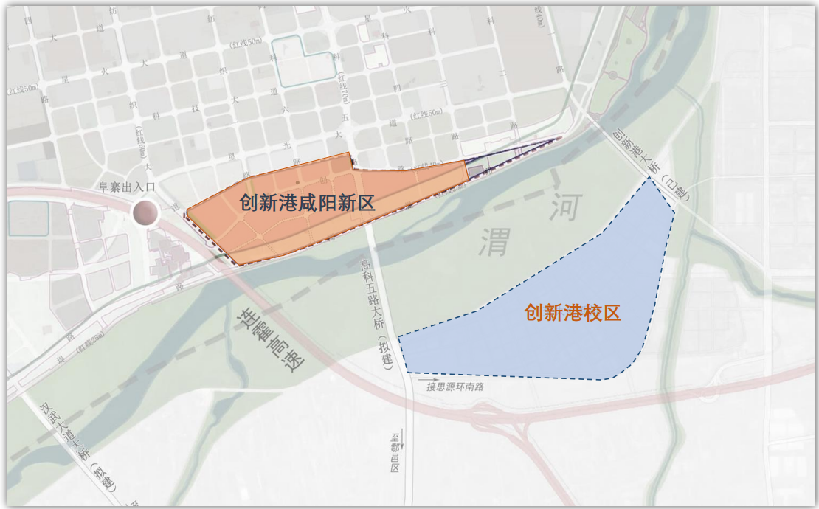

附件2：
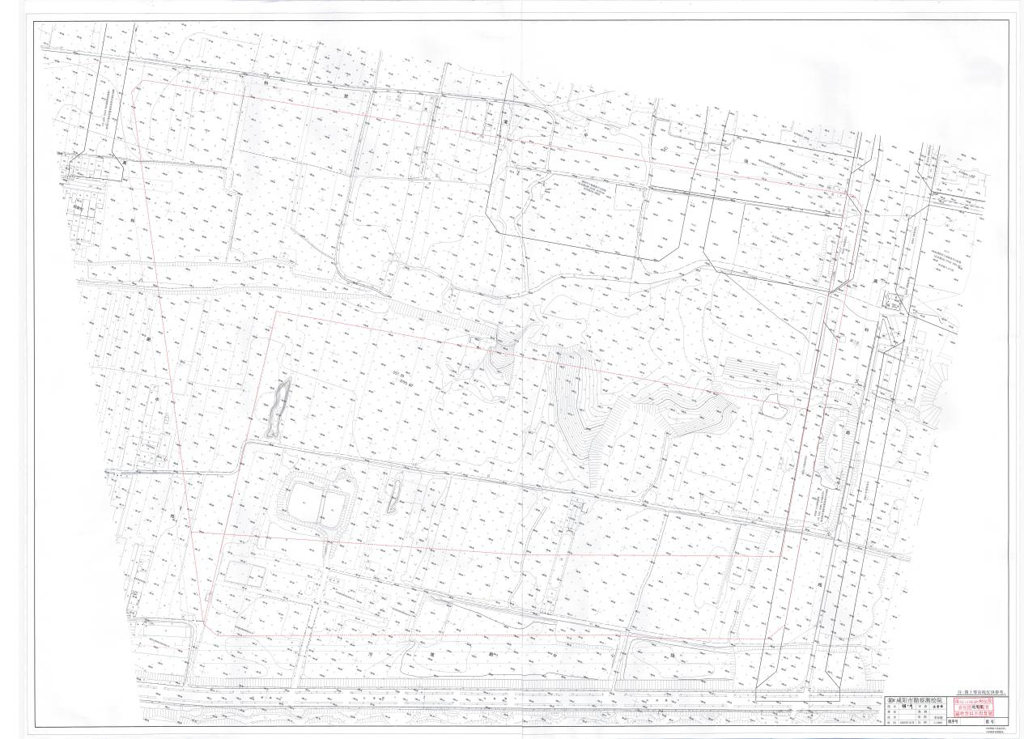

附件3
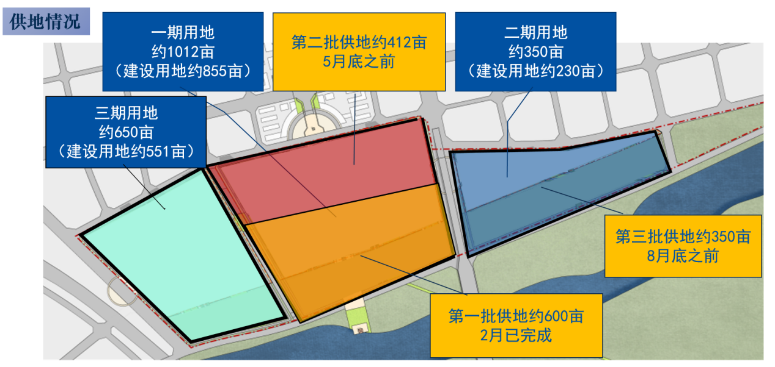
附件4
中标后提供

城乡规划设计合同

规划项目名称： 西安交通大学创新港咸阳新区
（创新港北区）总体规划设计
规划项目地点： 咸阳市高新区
委托方(甲方): 西安交通大学
承接方(乙方):
签订日期： 2 0 2 6 年 月 日

委托方(甲方): 西安交通大学
承接方(乙方):
甲方委托乙方承担西安交通大学创新港咸阳新区（创新港北区）总体规划设计，经双方协商一致，签订本合同。
第一条 本合同依据下列文件签订：
1、《中华人民共和国民典法》

2、国家及地方有关城市规划法规和规章。
3、上级主管部门同意规划编制及调整的批准文件。
第二条 本合同规划设计项目的内容：(名称、范围、内容、深度、要求等)
1、项目名称：西安交通大学创新港咸阳新区（创新港北区）总体规划设计
2、规划范围：西安交通大学创新港咸阳新区（创新港北区）项目位于咸阳高新区纺织大道以东、规划路以南、高科一路以西、河堤路以北区域，总占地面积约2000亩；项目规划总建筑面积 135 万㎡，其中，一期总建筑面积 53.8 万㎡，二期、三期约 81.2 万㎡。
3、规划设计委托内容及要求
3.1.总体规划设计内容
（1）规划理念
遵循“统筹兼顾、协调发展，整体规划、分步实施，把控节奏、突出重点，远近结合、留有余地，量力而行、精打细算，经济适用、安全可靠”的原则，体现“绿色、和谐、智慧、人文”的规划理念，形成具有西安交通大学历史文化传承、学科特色和咸阳明显地域特征的现代化校区。
（2）规划总平面（包括规划总平面图及规划总体鸟瞰效果图）
（3）交通道路系统（三个地块内部实行人车分流，以地下停车为主，地面设置必要的少量停车位，同时协调考虑三个地块间人流、车流的联系）
（4）功能分区（各种建筑组团的功能分区，做到相互联系，方便交流，又彼此相对独立）
（5）绿化及景观系统（景观设计的理念，充分考虑用地内及周边各类景观的穿插和组织、人文景观以及自然景观，突出校园文化、环境特色，利用地势高差进行水景设计，营造错落有致的绿化、景观系统）
（6）场地高程设计（应从建设总体造价上考虑土方平衡，结合市政条件，提出相应措施）
（7）附属设施及地下管网系统（充分结合场地特征考虑各类设备管网系统及能源供应场站）
（8）智慧化校园系统（教学、科研、管理、技术服务、生活服务、校园安全等业务的智慧化校园系统）
（9）地下空间的合理利用
（10）主要建筑单体（核心公共区域：教学楼、实验楼、图书馆、教学实验实习用房、校行政办公楼、科研创新平台及附属用房等；活力生活区域：学生宿舍、餐厅、文体中心等；其他附属用房：学校主大门等）概念方案（包括主要建筑效果图、单体功能平面图、立面图、剖面图等）
（11）建筑物的建设高度控制及分析、天际线分析
（12）建筑立面形象、色彩、材料的分析及确定
（13）建筑绿建二星专篇（个别建筑做零碳建筑）
（14）结合现状，提出合理的项目建设时序建议。
（15）预留远期发展用地。
3.2中标后规划设计内容及报批报建设计内容
3.2.1中标后规划设计内容
中标单位吸收、整合所有投标方案的精华，对总体规划、建筑方案设计进行整合深化、优势互补，完成咸阳新区修建性详细规划设计、其他专项规划、校区设计导则编制、建筑方案设计深化。
（1）修建性详细规划
包括但不限于现状图、规划总平面图、道路交通及景观规划图、综合管线规划图、竖向设计规划图、规划设计说明书等，成果达到相关设计规范深度（若有审批需求，需通过当地规划主管部门审批）。
（2）其他专项规划
智慧校园专项规划、消防工程专项规划、安防工程专项规划、综合能源专项规划（冷热源方案选择和供冷供热系统、能源场站及可再生能源应用方案、低能耗建筑和绿色建筑方案、污水利用方案、再生水利用和雨水控制与利用系统、垃圾收集运输和资源化利用方案等），成果达到相关设计规范深度，并能通过当地规划主管部门审批。
还应考虑土方平衡、海绵城市、绿建设计专篇等内容。
（3）校区设计导则
根据规划方案提出对后续设计工作的指导意见。
（4）建筑单体概念方案设计
优化建筑空间形态、平面布局、功能安排、交通流线、平立剖设计、主要建筑材料、结构系统方案等。完成规划红线内所有校内建筑单体概念方案，提供满足深度的设计图纸且通过校内审核。
- 编制整体项目投资估算。
经济技术指标：包括占地面积、总建筑面积（含地上、地下建筑面积）、容积率、建筑密度、绿地率、停车数（含地上、地下）等。
3.2.2报批报建阶段配合内容
在项目实施全过程中，按照相关主管部门要求，中标单位应积极配合征地、报批报建、专家评审、公示修改、工程建设等相关工作，按要求及时提供设计文件、技术资料、图纸修改及现场技术服务，参加相关会议并对相关问题进行答疑和协调，保障项目顺利推进。
3.2.3最终成果要求
纸质成果：符合报批及后续建设实施的正式规划成果6套（含全套图纸、文本、说明）。
电子文件：
须提供全部设计成果的电子文件2套，其中文本文件使用word文档，建筑平面、立面、剖面等图纸使用dwg格式（必须采用 2000 国家大地坐标系），并需提供在dwg格式文件中使用的非AutoCAD自带字库中的字体的字库文件，透视图或鸟瞰图使用jpg格式，图象文件的长边不小于4000pixels，采用最高质量压缩。中文字体应在微软FONTS字库中选择。需提供全套盖章PDF格式扫描文件。多媒体视频演示电子文档2套，演示时间在10分钟左右，演示文件可配背景音乐、标准中文普通话解说、中文字幕。
实景沙盘、展板：根据方案展示需要及放置位置决定尺寸大小。
注：以上内容具体详见总体规划任务书
第三条 付款方式
 |  | 支付节点及比例
1 | 第一期 | 预付款（合同生效后支付合同价的20%）
2 | 第二期 | 校园总图设计成果交付并经发包人确认后（合同价的 25%）
3 | 第三期 | 修建性详细规划设计成果交付并经发包人确认后（合同价的 30%）
4 | 第四期 | 单体概念方案设计成果交付并经发包人确认后（合同价的 20%）
5 | 第五期 | 尾款并经发包人确认后（设计成果全部归档，无遗留问题后支付，合同价的5%）

第四条 双方责任
1、甲方责任：
甲方有义务协助规划设计单位征询有关方面意见，并在规划方案编制过程中做好有关部门的协调工作。不得要求规划设计单位违反国家法律、法规、 规章和有关标准进行设计。
2、乙方责任
①设计单位应按《中华人民共和国城乡规划法》《城市规划编制办法》和 国家有关技术规范标准，结合地方有关规定及委托方提供的设计要求，进行规划设计，负责提供所需的汇报资料，按时提交质量合格的规划设计成果，并对其负责。
②设计单位对设计资料及文件出现的遗漏或错误负责修改或补充，委托 方不得擅自修改设计单位的设计资料和文件。
第五条 违约责任
1、 在合同履行期间，委托方要求终止或解除合同，委托方应根据设计单 位已进行的实际工作量支付设计费。
2、 委托方应按本合同第五条规定的金额和时间向设计单位支付设计费， 每逾期支付一天，应承担支付金额2‰的逾期违约金，逾期超过30天的，设计单位有权暂停下阶段工作，并通知委托方，责任由委托方承担。
3、除规划部门审查时间，设计单位由于自身原因延误了按本合同第四条规定的设计资料及设计文件交付时间，每延误一天应减收该项目应收设计费的 2‰。
第六条 其他
1、规划方案评审、报批的时间所延误设计时间以及由于客观原因无法抗拒因素致使合同无法履行时，双方应及时协商解决。
2、合同执行过程中如发生争执，甲乙双方应本着互相尊重、友好合作的原 则，互相协商，妥善解决。
3、本合同一式捌份，委托方陆份，设计单位贰份。
4、本合同经双方签章后生效。
5、甲乙双方履行该合同规定的义务后，本合同即行终止。

发包人名称： （盖章） | 设计人名称： （盖章）
法定代表人或其委托代理人： （签字或盖章）  部门负责人： | 法定代表人或其委托代理人： （签字或盖章）
电话： | 电话：
传真： | 传真：
地址： | 地址：
开户银行： | 开户银行：
开户名称： | 开户名称：
银行账号： | 银行账号：
签署日期： 年 月 日 | 签署日期： 年 月 日
签约地点：

第二部分 通用合同条款
略

第三部分 专用合同条款
1.一般约定
1.3 适用法律
（1）《中华人民共和国民法典》、《中华人民共和国建筑法》、《建设工程质量管理条例》、《建设工程勘察设计管理条例》和《建筑工程设计文件编制深度规定》。
（2）国家及地方有关建设工程勘察设计管理法规和规章。
（3）建设工程批准文件。
（4）其他国家、地方及相关部门的有关规定。
1.4 合同文件的优先顺序
构成本合同的文件可视为是能互相说明的,如果合同文件存在歧义或不一致,则根据如下优先次序来判断：
（1）合同协议书；
（2）中标通知书（如有）；
（3）投标函及投标报价一览表（如有）；
（4）专用合同条款；
（5）通用合同条款；
（6）发包人要求；
（7）设计费用清单；
（8）设计方案；
（9）其他合同文件。
1.10知识产权
1.10.1发包人提供给设计人的图纸、发包人为实施工程自行编制或委托编制的技术规格书以及反映发包人要求的或其他类似性质的文件的著作权属于发包人，设计人可以为实现合同目的而复制、使用此类文件，但不能用于与合同无关的其他事项。未经发包人书面同意，设计人不得为了合同以外的目的而复制、使用上述文件或将之提供给任何第三方。
1.10.2设计人为实施工程所编制的文件的著作权在发包人支付了相应设计费后属于发包人，设计人仅享有署名权。设计人可以为实现合同目的而复制、使用此类文件，但不能擅自修改或用于与合同无关的其他事项。未经发包人书面同意，设计人不得为了合同以外的目的而复制、使用上述文件或将之提供给任何第三方。
1.10.3合同当事人保证在履行合同过程中不侵犯对方及第三方的知识产权。设计人在工程设计时，因侵犯他人的专利权或其他知识产权所引起的一切责任全部由设计人承担；因发包人提供的工程设计资料导致侵权的，由发包人承担责任。
1.10.4合同当事人双方均有权在不损害对方利益和保密约定的前提下，在自己宣传用的印刷品或其他出版物上，或申报奖项时等情形下公布有关项目的文字和图片材料。
1.10.5设计人在合同签订前和签订时已确定采用的专利、专有技术的使用费应包含在设计费中。
- 发包人义务
2.4合同价款及支付方式
2.4.1设计费用
2.4.1.1设计费 = 项目施工结算价 x 中标费率；
2.4.1.2设计费税率：本合同所约定的设计费均为含税价（税率为 6%）。当国家政策法规对增值税税率有调整时，则本合同增值税税率同步调整，不含税价不变。按照相关税收法律法规的规定，合同各方按照纳税义务承担与本合同相关的税费。本项目中设计费用包含该项目设计费、施工配合等设计人为履行本合同项下义务所产生的全部费用。
2.6其他义务
2.6.1发包人按本合同约定向设计人提交基础资料及文件，并对其正确性负责，发包人不得要求设计人违反国家有关标准进行设计。发包人提交上述资料及文件超过规定期限15天以内，设计人按合同第三条规定交付设计文件时间顺延；超过规定期限15天以上时，设计人有权重新确定提交设计文件的时间。
2.6.4发包人应为派赴现场处理有关设计问题的工作人员，提供必要的工作生活及交通等方便条件，费用由设计人承担。
2.6.5 发包人在法律允许的范围内有权对设计人的设计文件作出处理决定，设计人应按照发包人的决定执行，但这不妨碍发包人向设计人支付合同约定的设计费（设计人未按发包人决定执行或设计人存在其他违约情形的除外）。
2.6.6 发包人指派 （身份证号： ，联系电话： ）为本工程设计的发包人代表，负责处理合同履行过程中与发包人有关的具体事宜。发包人更换发包人代表的，应提前3个工作日以书面方式通知设计人。
2.6.7发包人有权书面通知设计人更换项目负责人。对发包人的合理更换要求，设计人应自收到更换通知之日起3日内进行更换，并将新任命的项目负责人的注册执业资格、管理经验等资料书面通知发包人。
2.6.8 发包人对于设计人主要设计人员的资格或能力有异议的，设计人应提供资料证明被质疑人员有能力完成其岗位工作或不存在发包人所质疑的情形。发包人要求撤换不能按照合同约定履行职责及义务的主要设计人员的，设计人应当自收到书面更换通知之日起3日内撤换。
2.6.10发包人有权要求设计人派专人长期驻项目现场进行配合与解决有关问题，具体事宜双方另行协商。
2.6.11发包人委托设计人承担本合同内容之外的工作服务，另行支付费用。
4.设计人责任
4.1设计人应自本合同签订之日起5日内提交工程设计进度计划并作为本合同附件。工程设计进度计划的编制应当符合法律规定和一般工程设计实践惯例，工程设计进度计划经发包人批准后实施。工程设计进度计划是控制工程设计进度的依据，发包人有权按照工程设计进度计划中列明的关键性控制节点检查工程设计进度情况。
4.2设计人应运用一切合理的专业技术和经验知识，按照公认的职业标准尽其全部职责和谨慎、勤勉地履行其在本合同项下的责任和义务。负责对设计资料进行审查，设计人自行踏勘现场及调查详细地面附着物及地下管线情况。负责该合同项目的设计、勘查联络工作，相关费用由设计人自行承担。
4.3设计人应按国家技术规范、标准、规程及发包人提出的设计要求， 进行工程设计，按合同规定的进度要求提交质量合格的设计资料，并对其质量（包括但不限于正确性、完整性、经济性）负责。发包人或其委托的相关单位及相关政府部门对设计人工作成果的任何形式的审查，均不免除或减轻设计人的责任。
4.4设计人采用的主要技术标准是：现行国家建筑规划设计标准及法规，以及陕西省建筑规划设计标准及法规。
4.5设计合理使用年限为：按国家强制性标准、规范规定。
4.6设计人为本合同项目所采用的国家或地方标准图，由设计人自费向有关出版部门购买。
4.8设计人应做好工程设计的质量与技术管理工作，建立健全工程设计质量保证体系，加强工程设计全过程的质量控制，建立完整的设计文件的设计、复核、审核、会签和批准制度，明确各阶段的责任人。
4.10设计人对发包人提供的资料如有异议，应自收到资料之日起3日内以书面方式提出，否则视为发包人已提交了符合合同约定和设计人要求的全部资料。
4.11因设计人原因造成工程设计文件不合格的，设计人应立即采取补救措施，对设计文件出现的遗漏或错误负责修改或补充，直至达到合同要求的质量标准。
4.12设计过程中设计人应与发包人紧密配合，发包人对设计方案的合理修改意见设计人应予以采纳。
4.14设计人交付设计资料及文件后，按规定参加有关的设计审查，并自收到审查意见之日起 7 日内根据审查结论负责对不超出原定范围的内容做必要调整补充直到通过设计审查为止，对不超出合同内容的合理调整补充，发包人不再支付任何费用。
4.15设计人指派 （身份证号： ，联系电话： ）为本项目的联系人，在项目设计、施工全过程为发包人提供服务。设计人需要更换项目负责人的，应提前3个工作日书面通知发包人，并征得发包人书面同意，通知中应当载明继任项目负责人的注册执业资格、管理经验等资料。未经发包人书面同意，设计人不得擅自更换项目负责人。
4.16本合同签订后7日内，设计人应向发包人提交设计人项目管理机构及人员安排的报告，其内容应包括各专业负责人名单及其岗位、注册执业资格、联系电话等。设计人委派到工程设计中的设计人员应相对稳定。设计过程中如有变动，设计人应及时向发包人提交工程设计人员变动情况的报告。设计人更换专业负责人时，应提前3个工作日书面通知发包人，征得发包人书面同意后方可更换，通知中应当载明继任人员的注册执业资格、执业经验等资料。
4.17设计人应全面协助发包人进行规划、报批等工作，设计人因此产生的费用已包含在设计费中，由设计人自行承担。
4.18设计人不得将其承包的全部工程设计转包给第三人，或将其承包的全部工程设计肢解后以分包的名义转包给第三人。确需对工程设计进行分包的，设计人应取得发包人的书面同意后方可进行分包，同时设计人应确保分包人具有相应的资质和能力。工程设计分包不减轻或免除设计人的责任和义务，设计人和分包人就分包工程设计向发包人承担连带责任。
4.19设计人应保护发包人的知识产权，不得向第三人泄露、转让发包人提交的产品图纸等技术经济资料。如发生以上情况，设计人应承担法律责任，发包人有权向设计人索赔。
14.违约
14.1合同生效后，发包人因非设计人原因要求终止或解除合同，设计人未开始设计工作的，发包人不支付设计费用；已开始设计工作的，发包人应根据设计人已进行的实际工作量，协商确定支付相应设计费。
14.3设计人提交的设计成果不符合合同约定要求的，设计人应在发包人要求的期限内进行修改和补充，逾期修改、补充或修改、补充后仍存在问题的，发包人有权解除本合同，设计人应立即全额返还发包人已付的设计费。
14.4设计人对设计资料及文件出现的遗漏或错误负责修改或补充。由于设计人员错误造成工程质量事故损失，设计人除负责采取补救措施外，应免收受损失部分的设计费，并根据损失的程度和实际损失向发包人支付赔偿金。
14.6合同生效后，合同因设计人原因终止的，发包人无需再支付设计费，设计人应在实际终止之日起7日内返还发包人已付全部设计费。
14.7设计人无正当理由拒绝更换、撤换项目负责人或主要设计人员的，或设计人未经发包人书面同意擅自更换项目负责人的，发包人有权解除本合同
14.7.1设计人更换项目负责人的，应提前 15 天书面通知发包人。 设计人擅自更换项目负责人的违约责任：设计人不得擅自更换项目负责人，否则视为违约，发包人将按项目负责人 5 万元/人·次的标准向设计人扣罚。
14.7.2设计人应在发包人收到书面更换通知后 7 天内更换项目负责人。 设计人无正当理由拒绝更换项目负责人的违约责任：发包人将按 3 万元/人·次 的标准向设计人扣罚。
14.7.3设计人人员
①设计人提交项目管理机构及人员安排报告的期限：同通用条款 。
②设计人更换其他设计人员的，应提前 15 天书面通知发包人。 设计人擅自更换其他设计人员的违约责任：设计人不得擅自更换其他设计人员， 否则视为违约，发包人将按 3 万元/人·次的标准向设计人扣罚。
③设计人无正当理由拒绝撤换主要设计人员的违约责任：发包人将按 3 万元/ 人·次的标准向设计人扣罚
14.8设计人未经发包人同意擅自对工程设计进行分包、转包的，发包人有权解除本合同。
14.9因设计人原因导致发包人解除合同的，发包人有权要求设计人按设计费总额的20%向发包人支付违约金。
14.10本合同约定的违约金不足以弥补守约方的实际损失的，以实际损失为准进行赔偿。
15.争议的解决
本合同在执行过程中发生的争议，由双方当事人协商解决，也可由当地建设行政主管部门调解。双方协商不成、调解不成或不愿协商的，可向发包人所在地人民法院提起诉讼。
16.其他补充内容
16.1双方的联系方式和文书送达地址以本合同签章处注明的信息为准，任何一方变更联系方式或送达地址时，应提前3日以书面形式通知对方，否则视为未变更，因此导致通知或文书无法按时送达的，自通知或文书发出之日起即视为已送达，由变更方自行承担相应的法律责任。
16.2由于不可抗力因素致使合同无法履行时，双方应及时协商解决。
16.3本合同协议书一式壹拾壹份，正本贰份、副本玖份，发包人执正本壹份、副本陆份，设计人执正本壹份、副本叁份。
16.4本合同经双方法定代表人或委托代理人签字并加盖单位公章后生效。
16.5本合同文本中的“日”、“天”，除特别指出为工作日的，一律按日历天解释。

